**TRƯỜNG ĐẠI HỌC CÔNG NGHIỆP HÀ NỘI**

**KHOA CÔNG NGHỆ THÔNG TIN**

=========***=========



**Đề tài: Phân tích và đặc tả yêu cầu phần mềm cho Hệ thống bán giày thể thao**

| GVHD: | **Nguyễn Thị Thanh Huyền** |
| --- | --- |
| Sinh viên: | Vũ Xuân Khánh - 2023606256  Mai Văn Hưng - 2023607183  Lại Hải Nam - 2023601539 |
| Nhóm: | 3 |
| Lớp: | IT6097002 |
| Khóa: | K18 |
|  |  |

Hà Nội, Năm 2025

Mục lục

**LỜI MỞ ĐẦU** 1

**Chương I : Khảo sát hệ thống** 2

**1.1.Khảo sát sơ bộ** 2

1.1.1.Phương pháp 2

1.1.2 Đối tượng khảo sát 9

1.1.3 Kết quả sơ bộ 9

1.1.4.Hiển thị trang web…………………………………………………………………………11

**1.2.Khảo sát chi tiết** 15

1.2.1 Hoạt động của hệ thống…………………………………………………………………15

1.2.2 Các yêu cầu chức năng……………………………………………………………………17

1.2.3 Các yêu cầu phi chức năng………………………………………………………………..17

**LỜI MỞ ĐẦU**

Trong thời đại công nghệ số, mua sắm trực tuyến ngày càng trở thành xu hướng phổ biến, đặc biệt trong lĩnh vực thời trang. Ngành giày thể thao không chỉ đáp ứng nhu cầu về phong cách mà còn đóng vai trò quan trọng trong thể thao và đời sống hàng ngày. Sự phát triển mạnh mẽ của thương mại điện tử đã thúc đẩy các doanh nghiệp cần có hệ thống quản lý bán hàng hiệu quả, tối ưu hóa trải nghiệm người dùng và nâng cao hiệu suất kinh doanh.

Nhằm phục vụ cho quá trình nghiên cứu và thu hoạch kiến thức môn *Phân tích và đặc tả yêu cầu phần mềm*, nhóm chúng em đã lên kế hoạch phân tích, khảo sát và thiết kế hệ thống bán giày thể thao. Nội dung nghiên cứu bao gồm phân tích yêu cầu phần mềm, đặc tả chức năng và phi chức năng, cùng với việc mô hình hóa hệ thống bằng các công cụ phù hợp. Những thông tin và tài liệu trong bài được nhóm tổng hợp từ nhiều nguồn khác nhau, kết hợp giữa làm việc nhóm, tìm hiểu qua Internet và tham khảo từ các hệ thống thương mại điện tử tương tự. Tuy nhiên, bài làm không thể tránh khỏi những sai sót, do đó, nhóm rất mong nhận được sự góp ý từ giảng viên để hoàn thiện hơn.

Nhóm chúng em xin gửi lời cảm ơn chân thành đến cô **Nguyễn Thị Thanh Huyền** – Giảng viên bộ môn *Phân tích và đặc tả yêu cầu phần mềm*, **Trường Đại học Công Nghiệp Hà Nội**, đã tận tình hướng dẫn và cung cấp nhiều kiến thức quý báu giúp nhóm hoàn thành bài tập này.

Cuối cùng, nhóm xin kính chúc cô cùng quý thầy cô lời chúc sức khỏe và thành công trong sự nghiệp giảng dạy!

# **Chương I : Khảo sát hệ thống**

## **1.1.Khảo sát sơ bộ**

**Mục tiêu sơ bộ khi khảo sát trang web ANTA Việt Nam**

1. Xác định các tính năng cốt lõi của hệ thống hiện tại.
2. Đánh giá trải nghiệm người dùng (UI/UX) trên website.
3. Phân tích quy trình mua hàng, từ tìm kiếm sản phẩm đến thanh toán.
4. Tìm hiểu hệ thống quản lý khách hàng, tài khoản và đơn hàng.
5. Đánh giá khả năng tìm kiếm, lọc sản phẩm và hiển thị thông tin.
6. Kiểm tra các phương thức thanh toán và chính sách giao hàng.
7. Phát hiện các điểm hạn chế hoặc cơ hội cải thiện cho hệ thống.
8. Đề xuất yêu cầu phần mềm phù hợp để tối ưu website.

### 1.1.1.Phương pháp

Phỏng vấn

Phiếu phỏng vấn

|  |  |
| --- | --- |
| **Kế hoạch phỏng vấn** |  |
| Người được hỏi: | Bùi Xuân Huấn |
| Đối tượng: | Đối tượng được hỏi : nhân viên bán hàng |
| Dữ liệu cần thu thập : | Thông tin về hoạt động kinh doanh của chi nhánh. |
| Các yêu cầu đòi hỏi : | Người được phỏng vấn là nhân viên được lựa chọn để phỏng vấn, có cái nhìn tổng quát về hoạt động kinh doanh của chi nhánh . |

|  |  |
| --- | --- |
| **Chương trình:** | **Ước lượng thời gian:** |
| Giới thiệu | 2 phút |
| Tổng quan về dự án | 2 phút |
| Tổng quan về phỏng vấn  Chủ đề sẽ đề cập trong cuộc phỏng vấn: những vấn đề về quy trình bán hàng , cái nhìn tổng quan về hoạt động của chi nhánh. | 5 phút |
| Xin phép được ghi âm | 1 phút |
| Chủ đề 1: Hiệu quả của website trong hỗ trợ công việc bán hàng   1. Anh/chị đánh giá thế nào về mức độ thuận tiện của website khi hỗ trợ khách hàng? 2. Khi sử dụng website để kiểm tra hàng tồn kho và quản lý đơn hàng, anh/chị có gặp khó khăn gì không? 3. Có những tính năng nào trên website mà anh/chị cảm thấy chưa tối ưu hoặc cần cải thiện? 4. Theo anh/chị, website có giúp giảm bớt khối lượng công việc so với cách bán hàng truyền thống không? Nếu có, ở điểm nào? | 15 phút |
| **Chủ đề 2: Trải nghiệm của khách hàng khi sử dụng website**   1. Khách hàng thường phản hồi như thế nào về trải nghiệm mua hàng trên website? 2. Những vấn đề phổ biến mà khách hàng hay gặp phải khi mua hàng trực tuyến là gì? 3. Khi khách hàng gặp khó khăn với website, anh/chị thường hỗ trợ họ theo cách nào? 4. Theo anh/chị, website nên cải thiện hoặc bổ sung tính năng gì để nâng cao trải nghiệm khách hàng? | 10 phút |
|  |  |
| Tổng hợp nội dung ý kiến của người được hỏi | 5 phút |
| Kết thúc phỏng vấn | 2 phút |
| Dự kiến phỏng vấn | 40-45 phút |

|  |  |
| --- | --- |
| Phiếu phỏng vấn | |
| Người được hỏi: | Bùi Xuân Huấn |
| Câu hỏi: | Trả lời: |
| 1. Anh đánh giá thế nào về mức độ thuận tiện của website khi hỗ trợ khách hàng? | Website khá tiện lợi khi giúp nhân viên tra cứu sản phẩm, kiểm tra tồn kho và xử lý đơn hàng. Tuy nhiên, có lúc tốc độ tải trang chậm, làm ảnh hưởng đến quá trình tư vấn khách. |
| 2.Khi sử dụng website để kiểm tra hàng tồn kho và quản lý đơn hàng, anh/chị có gặp khó khăn gì không? | Có, hệ thống không cập nhật tồn kho theo thời gian thực, dẫn đến tình trạng khách đặt hàng nhưng sản phẩm thực tế đã hết. Ngoài ra, khi kiểm tra trạng thái đơn hàng, đôi khi có độ trễ trong việc hiển thị thông tin. |
| 3. Có những tính năng nào trên website mà anh/chị cảm thấy chưa tối ưu hoặc cần cải thiện? | Chức năng tìm kiếm sản phẩm chưa thực sự hiệu quả, đôi khi không hiển thị đúng kết quả mong muốn.  Bộ lọc sản phẩm nên có thêm tùy chọn chi tiết hơn, như loại giày theo mục đích sử dụng (chạy bộ, bóng rổ, đi chơi…).  Hệ thống giỏ hàng nên giữ sản phẩm lâu hơn, tránh tình trạng khách hàng quay lại thì giỏ hàng đã bị xóa. |
| 4.Theo anh/chị, website có giúp giảm bớt khối lượng công việc so với cách bán hàng truyền thống không? Nếu có, ở điểm nào? | Có, website giúp khách hàng tự tìm hiểu sản phẩm, xem thông tin trước khi hỏi nhân viên, giảm tải được khâu tư vấn cơ bản.  Tuy nhiên, khi hệ thống gặp lỗi hoặc khách hàng gặp vấn đề trong quá trình mua hàng, nhân viên vẫn phải hỗ trợ thủ công, làm mất thời gian. |
| 5.Khách hàng thường phản hồi như thế nào về trải nghiệm mua hàng trên website? | Đa số khách hàng đánh giá cao giao diện thân thiện và dễ sử dụng. Tuy nhiên, có một số phản hồi về tốc độ tải trang chậm vào những giờ cao điểm.  Một số khách gặp khó khăn khi áp dụng mã giảm giá hoặc không tìm thấy thông tin chi tiết về sản phẩm. |
| 6.Những vấn đề phổ biến mà khách hàng hay gặp phải khi mua hàng trực tuyến là gì? | Website đôi khi hiển thị sản phẩm còn hàng nhưng khi đặt lại báo hết hàng.  Khách không nhận được email xác nhận đơn hàng ngay sau khi đặt mua.  Một số khách phản ánh về việc giỏ hàng tự động bị xóa khi chưa kịp thanh toán. |
| 7.Khi khách hàng gặp khó khăn với website, anh/chị thường hỗ trợ họ theo cách nào? | Hướng dẫn khách hàng từng bước qua điện thoại hoặc tin nhắn để họ thao tác đúng cách.  Nếu hệ thống bị lỗi, nhân viên sẽ ghi nhận thông tin khách hàng và đặt hàng thủ công giúp họ.  Trong một số trường hợp, nhân viên sẽ hướng dẫn khách liên hệ bộ phận hỗ trợ kỹ thuật. |
| 8.Theo anh/chị, website nên cải thiện hoặc bổ sung tính năng gì để nâng cao trải nghiệm khách | Cải thiện tốc độ tải trang, đặc biệt vào khung giờ cao điểm.  Tích hợp chatbot hỗ trợ khách hàng 24/7 để giải đáp nhanh các thắc mắc phổ biến.  Cho phép khách hàng đặt trước sản phẩm ngay cả khi hết hàng và nhận thông báo khi hàng về.  Hiển thị đánh giá thực tế từ khách hàng đã mua để giúp người mua sau tham khảo. |
| Đánh giá chung : | Phỏng vấn diễn ra thuận lợi.  Thông tin cần thu thập khá đầy đủ. |

Phiếu điều tra

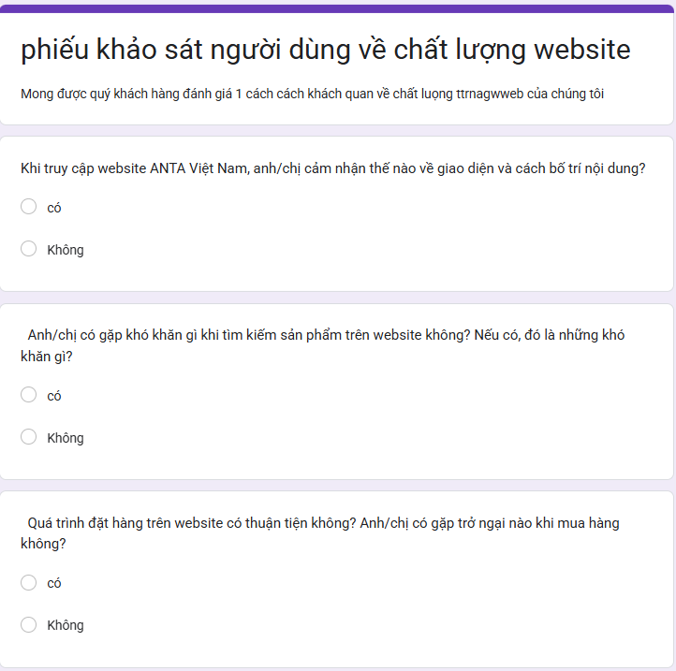

*Hình 1 : Phiếu điều tra 1*

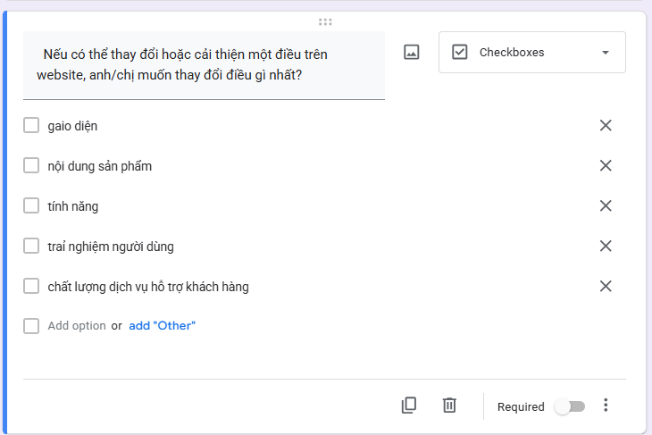

*Hình 2 : Phiếu điều tra 2*

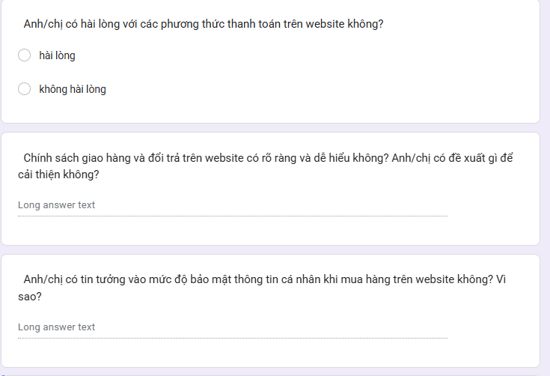

*Hình 3: Phiếu điều tra 3*

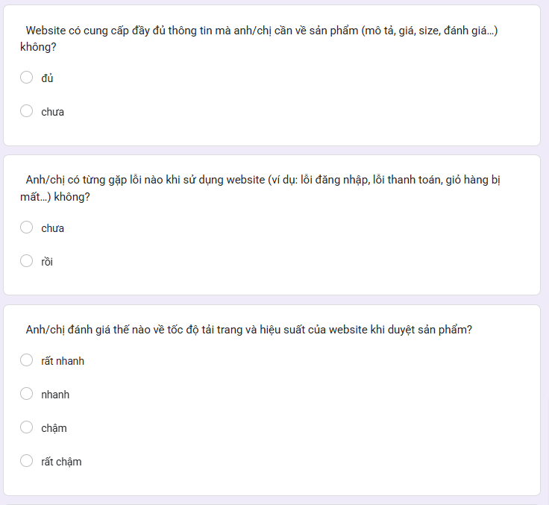

*Hình 4 : Phiếu điều tra 4*

### 1.1.2 Đối tượng khảo sát

Khách hàng: Đây là nhóm người dùng chính của website. Khảo sát cần tập trung vào nhu cầu, phản hồi, và trải nghiệm mua sắm của họ.

Người quản lý: Đối tượng này liên quan đến việc quản lý và phát triển website. Khảo sát sẽ tập trung vào chức năng quản lý, hiệu suất, và cải tiến.

Nhà cung cấp sách: Đối tượng này có thể cung cấp thông tin về việc hợp tác, quy trình đặt hàng, và chất lượng dịch vụ.

### 1.1.3 Kết quả sơ bộ

**1. Giao diện người dùng (UI) & Trải nghiệm người dùng (UX)**

**Ưu điểm:**

Giao diện hiện đại, dễ nhìn, phù hợp với thương hiệu thể thao.

Bố cục rõ ràng, có danh mục sản phẩm theo từng nhóm giúp khách hàng dễ dàng tìm kiếm.

Website hỗ trợ ngôn ngữ tiếng Việt, phù hợp với khách hàng trong nước.

**Hạn chế:**

Tốc độ tải trang đôi khi chậm, đặc biệt khi duyệt nhiều sản phẩm.

Một số danh mục sản phẩm chưa được phân loại chi tiết theo nhu cầu sử dụng.

**2. Chức năng tìm kiếm & bộ lọc sản phẩm**

**Ưu điểm:**

Có thanh tìm kiếm giúp khách hàng tra cứu sản phẩm nhanh chóng.

Có bộ lọc theo giá, danh mục sản phẩm.

**Hạn chế:**

Chưa hỗ trợ nhiều bộ lọc chi tiết như size, màu sắc, công nghệ giày.

Kết quả tìm kiếm đôi khi chưa chính xác hoặc không hiển thị đầy đủ sản phẩm liên quan.

**3. Trang chi tiết sản phẩm**

**Ưu điểm:**

Hiển thị đầy đủ thông tin về sản phẩm như giá, mô tả, hình ảnh.

Có tính năng chọn size trước khi thêm vào giỏ hàng.

**Hạn chế:**

* Chưa có đánh giá từ khách hàng, làm giảm độ tin cậy khi mua hàng.
* Một số sản phẩm thiếu thông tin chi tiết về chất liệu hoặc công nghệ sử dụng.

**4. Giỏ hàng & Thanh toán**

**Ưu điểm:**

Giỏ hàng hiển thị số lượng, giá tiền rõ ràng.

Hỗ trợ nhiều phương thức thanh toán như COD, thẻ ngân hàng.

**Hạn chế:**

Giỏ hàng không lưu sản phẩm quá lâu, nếu khách thoát trang có thể bị mất.

Một số khách phản ánh lỗi khi áp dụng mã giảm giá.

**5. Hệ thống tài khoản & Quản lý đơn hàng**

**Ưu điểm:**

Cho phép khách hàng đăng ký tài khoản để quản lý đơn hàng.

Hiển thị lịch sử mua hàng, giúp khách dễ dàng theo dõi.

**Hạn chế:**

Không có tùy chọn đăng nhập nhanh bằng Google hoặc Facebook.

Thông tin trạng thái đơn hàng đôi khi không cập nhật chính xác theo thời gian thực.

**Tổng kết đánh giá sơ bộ:**

**Ưu điểm:** Website có giao diện thân thiện, nhiều tính năng cơ bản đáp ứng nhu cầu mua sắm.

**Hạn chế:** Cần tối ưu tốc độ tải trang, cải thiện bộ lọc sản phẩm, thêm đánh giá khách hàng và nâng cấp hệ thống giỏ hàng.

**Đề xuất cải tiến:**

Nâng cấp bộ lọc sản phẩm chi tiết hơn (size, màu sắc, công nghệ).

Cải thiện tính năng giỏ hàng để lưu sản phẩm lâu hơn.

Bổ sung đánh giá khách hàng trên trang sản phẩm.

Tích hợp đăng nhập nhanh qua Google/Facebook.

Cải thiện tốc độ tải trang để nâng cao trải nghiệm người dùng.

### 1.1.4.Hiển thị trang web

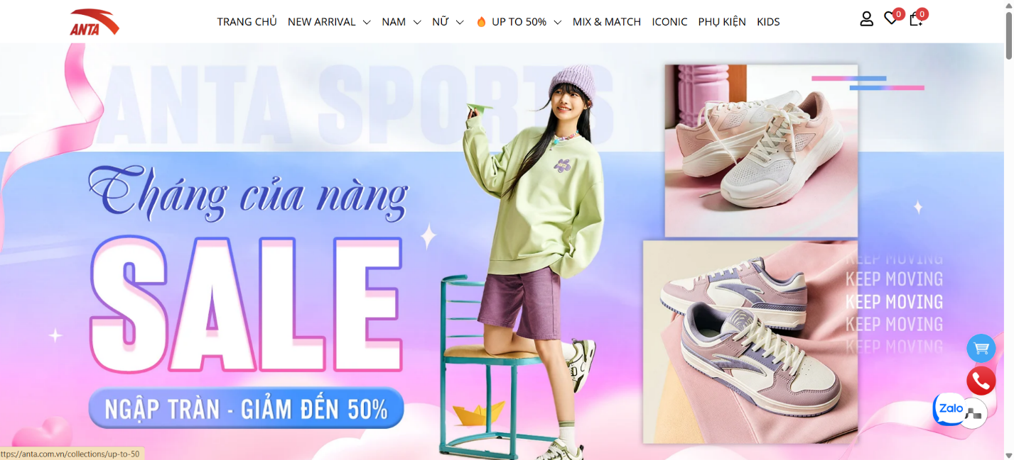

*Hình 5 : trang chủ của web*

*Hình 6 : sản phẩm trưng bày*

*Hình 8 : đăng kí tài khoản*

*Hình 9 : đăng nhập tài khoản*

*Hình 10 : mô tả sản phẩm*

*Hình 11 : mô tả chi tiết sản phẩm*

*Hình 12 : giỏ hàng*

*Hình 13 : Phương thức thanh toán*

*Hình 15 : chăm sóc khách hàng*

*Hình 16 : cách thức liên hệ*

*Hình 17 : tin tức về sản phẩm*



*Hình 18 : phân loại mặt hàng*

## **1.2.Khảo sát chi tiết**

### **1.2.1 Hoạt động của hệ thống**

**1. Trang chủ**

**Hiển thị nội dung chính**:  
 Trang chủ là nơi trưng bày các nội dung quan trọng, bao gồm: sản phẩm mới, chương trình khuyến mãi, bộ sưu tập đặc biệt, danh mục sản phẩm phổ biến.  
 Người dùng có thể dễ dàng điều hướng đến các trang con từ trang chủ.

**Tiện ích Đăng nhập/Đăng ký**:  
 Người dùng có thể **đăng ký tài khoản** để lưu thông tin cá nhân và quản lý lịch sử mua hàng.  
 Hỗ trợ **đăng nhập nhanh** qua Facebook/Google.

**Tìm kiếm & Giỏ hàng**:  
 Thanh tìm kiếm hỗ trợ **gợi ý sản phẩm thông minh**.  
 Giỏ hàng hiển thị số lượng sản phẩm đã chọn và tổng giá trị đơn hàng.

**2. Phần giữa trang**

**Danh mục sản phẩm**:  
 Gồm các loại sản phẩm như: **Giày nam, giày nữ, giày trẻ em, quần áo thể thao, phụ kiện**.  
Cho phép lọc theo thương hiệu, giá, màu sắc, kích thước.

**Thông tin chi tiết sản phẩm**:  
 Hiển thị hình ảnh chất lượng cao, mô tả sản phẩm, đánh giá từ khách hàng.  
 Nút **“Mua ngay”** hoặc **“Thêm vào giỏ”** giúp khách hàng dễ dàng đặt hàng.

**3. Mua hàng**

**Quy trình đặt mua**:  
 Người dùng chọn sản phẩm và điền thông tin giao hàng.  
 Hệ thống hỗ trợ nhập **mã giảm giá** trước khi thanh toán.  
 Có nhiều hình thức thanh toán: **COD, thẻ tín dụng, ví điện tử**.

**Thêm vào giỏ hàng**:  
 Sản phẩm sẽ được lưu vào giỏ hàng cho đến khi khách hàng hoàn tất thanh toán.  
 Hệ thống nhắc nhở nếu khách hàng rời trang mà chưa hoàn tất đơn hàng.

**4. Tin tức & Hỗ trợ**

**Tin tức & Khuyến mãi**:  
 Cập nhật các sự kiện, bộ sưu tập mới, chương trình ưu đãi đặc biệt.

**Hỗ trợ khách hàng**:  
 Chat trực tuyến, email, hotline để tư vấn sản phẩm hoặc xử lý khiếu nại.  
 Chính sách đổi trả minh bạch giúp khách hàng an tâm mua sắm.

**5. Cuối trang (Footer)**

**Giới thiệu & Chính sách**:  
 Cung cấp thông tin về thương hiệu, điều khoản sử dụng, chính sách bảo mật.

**Kết nối mạng xã hội**:  
 Liên kết đến Facebook, Instagram, YouTube để khách hàng theo dõi cập nhật mới nhất.

### **1.2.2 Các yêu cầu chức năng**

**Đăng ký và đăng nhập**:  
 Hỗ trợ tạo tài khoản, đăng nhập bằng email hoặc mạng xã hội.  
 Lưu trữ thông tin cá nhân, quản lý đơn hàng dễ dàng.

**Danh mục sản phẩm**:  
 Hiển thị danh mục sản phẩm với bộ lọc tìm kiếm nâng cao.  
 Cập nhật sản phẩm mới theo từng mùa.

**Tìm kiếm sản phẩm**:  
 Hỗ trợ tìm kiếm theo từ khóa, danh mục, giá, kích cỡ.  
 Gợi ý sản phẩm khi nhập từ khóa vào thanh tìm kiếm.

**Xem chi tiết sản phẩm**:  
 Hiển thị ảnh, mô tả, đánh giá, giá cả, tình trạng hàng.  
 Hiển thị thông tin về chính sách đổi trả và bảo hành.

**Giỏ hàng & Thanh toán**:  
 Hỗ trợ thêm/xóa/sửa số lượng sản phẩm trong giỏ hàng.  
 Tính tổng giá trị đơn hàng trước khi thanh toán.

**Quản lý đơn hàng**:  
 Hiển thị trạng thái đơn hàng theo từng giai đoạn: **Đang xử lý, Đang giao, Đã nhận hàng**.  
 Gửi thông báo qua email khi có thay đổi đơn hàng.

**Đánh giá và nhận xét**:  
Khách hàng có thể để lại đánh giá sau khi mua hàng.  
 Hệ thống có thể hiển thị đánh giá nổi bật nhất.

### **1.2.3 Các yêu cầu phi chức năng**

**Giao diện người dùng thân thiện**:  
 Thiết kế đẹp, dễ sử dụng, tối ưu trên điện thoại.  
 Tốc độ tải trang nhanh, tránh tình trạng giật lag.

**Tích hợp thanh toán & vận chuyển**:  
 Kết nối với cổng thanh toán **VNPay, Momo, ZaloPay**.  
 Tích hợp với đơn vị vận chuyển để hiển thị phí ship tự động.

**Bảo mật thông tin**:  
 Mã hóa dữ liệu khách hàng, bảo vệ thông tin thanh toán.  
 Chống gian lận, kiểm soát đơn hàng giả mạo.

**Hỗ trợ khách hàng**:  
 Chatbot tự động hỗ trợ 24/7.  
 Có đội ngũ chăm sóc khách hàng hỗ trợ giải quyết khiếu nại.

**Tương thích đa nền tảng**:  
 Website hoạt động mượt mà trên **desktop, điện thoại, máy tính bảng**.  
 Hỗ trợ trình duyệt **Chrome, Firefox, Safari, Edge**.

**Tóm tắt & Đề xuất cải tiến**

**Điểm mạnh:**

Giao diện website đẹp, thân thiện với người dùng.

Hỗ trợ thanh toán & vận chuyển thuận tiện.

Cập nhật tin tức và khuyến mãi thường xuyên.

**Hạn chế & Đề xuất cải thiện:**

**Cải thiện tốc độ tải trang** bằng cách tối ưu hình ảnh.

**Thêm bộ lọc nâng cao** giúp khách hàng tìm sản phẩm nhanh hơn.

**Tích hợp AI chatbot** để tư vấn nhanh cho khách hàng.

**Cải thiện giỏ hàng** bằng cách lưu sản phẩm lâu hơn cho khách quay lại mua.

**Mục tiêu**: Tối ưu hóa trải nghiệm mua sắm, giúp khách hàng dễ dàng tìm kiếm, đặt hàng và nhận hỗ trợ nhanh chóng.